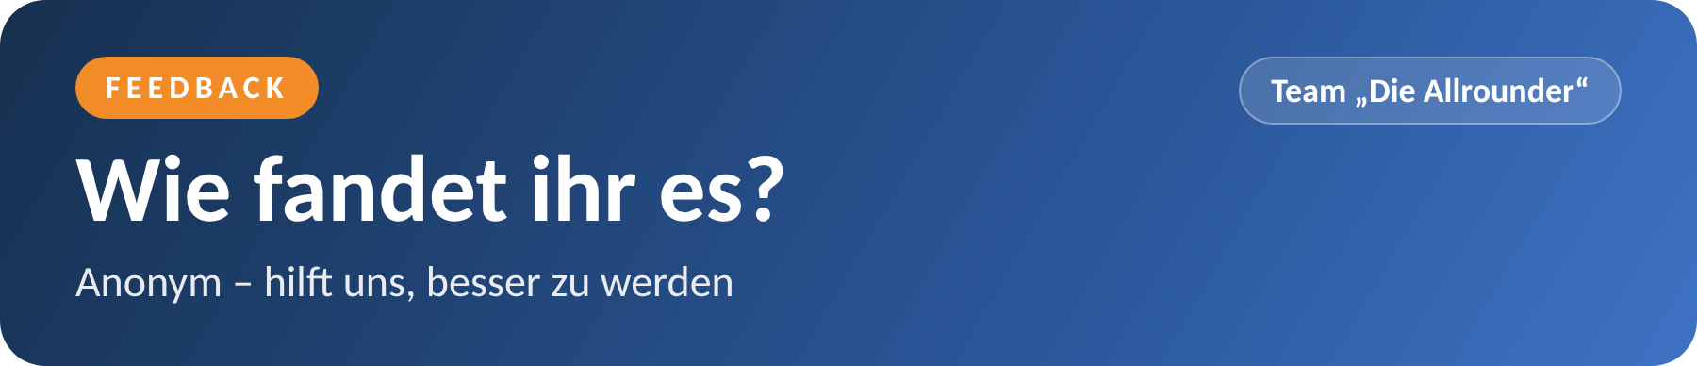
Kreuzt bitte an:
 | super | gut | okay | eher nicht | gar nicht
Die Schulung war gut organisiert. | ☐ | ☐ | ☐ | ☐ | ☐
Alles wurde verständlich erklärt. | ☐ | ☐ | ☐ | ☐ | ☐
Das Tempo war passend. | ☐ | ☐ | ☐ | ☐ | ☐
Die Übungen am PC haben geholfen. | ☐ | ☐ | ☐ | ☐ | ☐
Ich kann jetzt Formatvorlagen nutzen. | ☐ | ☐ | ☐ | ☐ | ☐
Ich kann jetzt Kopf- und Fußzeile einfügen. | ☐ | ☐ | ☐ | ☐ | ☐

Das war gut:

Das geht besser:

Danke für euer Feedback!

